Titre [Casse : Phrase (seule la première lettre du titre et des noms propres en majuscule) ; Police : Times New Roman ; taille 14 ; Alignement : Centré ; Espacement : 6 pts après le titre]
1 ^{er} Auteur (Prénom suivi du nom de famille (en minuscules sauf la première lettre).)
Affiliation(Indiquer le département, l'institution, et le pays.)
2eme er Auteur (Prénom suivi du nom de famille (en minuscules sauf la première lettre).)
Affiliation(Indiquer le département, l'institution, et le pays.)
3eme1 er Auteur (Prénom suivi du nom de famille (en minuscules sauf la première lettre).)
Affiliation(Indiquer le département, l'institution, et le pays.)
4eme1 er Auteur (Prénom suivi du nom de famille (en minuscules sauf la première lettre).)
Affiliation(Indiquer le département, l'institution, et le pays.)
ETC

RESUME
Le résumé est une section essentielle de tout article scientifique, car il offre une vue d’ensemble concise de l’étude. Il doit être rédigé de manière claire et précise, en respectant une longueur maximale de 250 mots. Le résumé doit inclure les éléments suivants : Contexte et objectifs : expliquer brièvement le contexte de la recherche et les questions ou problèmes abordés. Méthodes : décrire succinctement la méthodologie utilisée, y compris le type d’étude, les outils d’analyse et les procédures. Résultats principaux : présenter les résultats les plus significatifs de l’étude, en mettant en avant les données clés. Conclusions : résumer les implications des résultats et leurs applications potentielles. Le résumé doit être autonome, c’est-à-dire qu’il doit pouvoir être compris sans avoir besoin de lire l’article en entier. Il doit également éviter les abréviations non standard et les termes techniques complexes, sauf s’ils sont absolument nécessaires.(Maximum 250 mots)
Mots-clés : Obésité ; Santé métabolique ; Épidémiologie ; Diabète de type 2 ; Interventions. (4 à 6 mots-clés pour catégoriser l’article et de faciliter son indexation dans les bases de données scientifiques.)
Soumis le : 27 novembre, 2024
Publié le : 15 Mois, 2025
Auteur correspondant : Auteur (Prénom suivi du nom de famille (en minuscules sauf la première lettre)
Adresse électronique : adresse@.... ORCD : ???(Si existant)
Ce travail est disponible sous la licence
Creative Commons Attribution 4.0 International.


INTRODUCTION
(TITRES DE NIVEAU 1 EN GRAS ET EN MAJUSCULES, TAILLE 12, TIMES NEW ROMAN, ESPACEMENT DE 12 AVANT ET 12 APRES, POSITION CENTRE)
La recherche scientifique repose sur des méthodologies rigoureuses et des présentations standardisées permettant une diffusion efficace des connaissances. Cet article fournit un exemple détaillé du format que les auteurs doivent suivre lors de la soumission à notre revue interdisciplinaire. L'objectif est de garantir une présentation homogène, facilitant l’évaluation et la lecture.
La rigueur dans la présentation des articles permet une meilleure compréhension et assure une validation scientifique efficace. Ainsi, les auteurs doivent respecter les normes de mise en page, de citations et d'illustrations pour que leur travail soit accessible et pertinent dans les différents domaines couverts par la revue.

recherche scientifique repose sur des méthodologies rigoureuses et des présentations standardisées permettant une diffusion efficace des connaissances. Cet article fournit un exemple détaillé du format que les auteurs doivent suivre lors de la soumission à notre revue interdisciplinaire. L'objectif est de garantir une présentation homogène, facilitant l’évaluation et la lecture.
Follow chapter 2 for all numbering

REVUE DE LA LITTÉRATURE [première titre]
Chaque affirmation, déclaration, chiffre, etc., doit être suivi en fin de phrase ou de paragraphe de sa source, sauf s'il provient de l'auteur. (Martin et Dupont 2019).

Évolution des concepts (deuxième titre)
L’évolution des concepts liés à la recherche et à l’innovation a permis de mieux comprendre l’interaction entre les différents secteurs économiques. Les avancées en intelligence artificielle et en automatisation, par exemple, ont redéfini la structure organisationnelle des entreprises et le marché de l’emploi. [Format du texte]

Définition des concepts (troisième titre)
L’innovation technologique se définit par l’introduction de nouveaux procédés, produits ou services visant à améliorer l'efficacité et la productivité.

2.1.1.1 Premiers modèles théoriques (quatrième titre)
Les premiers modèles d’analyse de l’innovation étaient principalement linéaires, mettant en avant un processus simple d'idéation, de développement et de commercialisation.
Voice comment doivent êtres les puces :
- Puces 1
- Puces 2
- Puces 3
- Puces 4

Analyse comparative (deuxième titre)
Une comparaison des modèles économiques adoptés en Europe et en Amérique du Nord met en évidence des différences significatives dans les politiques d’investissement (Lemoine 2022). La convergence des modèles en Asie, cependant, indique une réduction des différences en raison de la mondialisation et de la numérisation croissante des marchés.

MÉTHODOLOGIE [première titre]
L’étude repose sur une approche mixte combinant analyse quantitative et qualitative. Les données ont été collectées à partir de sources primaires et secondaires, conformément aux normes éthiques de la recherche (Lemoine 2022).

Modèle mathématique [deuxième titre]
Chaque équation mathématique ou chimique doit être donnée à gauche et sa numérotation dans le document donné à droite. Utilisez un tableau avec deux colonnes, insérez votre équation à gauche dans la première colonne et son numéro à droite, en parenthèse et en gras.
$$Y{=α}+β X+ϵ$$ | (1)

Les explications doivent suivre. Dans l’équation (1) Y représente la variable dépendante, X la variable explicative, $α$ et $β$ les coefficients à estimer, et $ϵ$ l’erreur résiduelle (Durand 2020). [Formules et équations]

RÉSULTATS ET DISCUSSION
Les résultats indiquent une corrélation positive entre l’investissement en R&D et la productivité industrielle. Le Tableau 1 illustre la répartition des investissements par secteur.

Analyse des données
Tableau 1 : Investissement en R&D par secteur (2022) [Tous les tableaux doivent suivre un format simple, avec la première ligne en gras et une taille de police de 8 pour le texte à l'intérieur, et s'étendre sur toute la largeur de la page.]
Secteur | Investissement (millions d’€) | Pourcentage (%)
Technologie | 1500 | 30
Santé | 1200 | 24
Agriculture | 800 | 16
Environnement | 500 | 10
Autres | 1000 | 20
Source : Adapté de Lemoine (2022) [Chaque Tableau doit être accompagnée de sa source]
Explications sur le tableau peuvent suivre…[Tableaux]

Visualisation des données
Voici le format des images, graphique et illustration. Vous pouvez les annoncer initialement dans les paragraphes avant leur apparition. Par exemple, la Corée du Sud est la grande championne de l’investissement en Recherche et Développement selon de récentes données de l’UNESCO figurant sur l’ Image 1 . Le pays consacre en effet 4,3 % de son PIB à la R&D, décrochant ainsi la première place du classement (Statista, 2018).
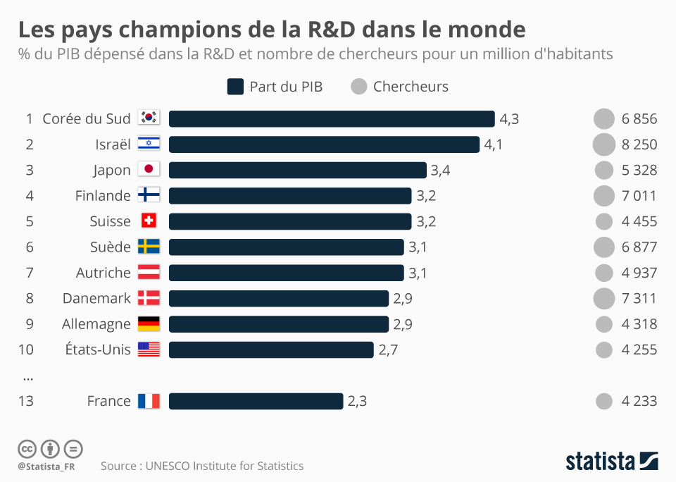
Image 1 : Graphique illustrant la répartition des investissements en R&D (Source : Statista, 2018) [Chaque image doit être accompagnée de sa source, sauf si elle a été créée par l’auteur.]
Pour citer l’image dans le manuscrit, voici quelques suggestions selon le type de source :
- Si l’image provient d’une source externe (livre, article, site web) :
Ajoute une légende sous l’image et cite la source dans la bibliographie.
Exemple dans le texte :
Image 1 : Graphique illustrant la répartition des investissements en R&D (Source : Statista, 2018)
Dans la bibliographie :
Statista. (2018). Pays champions des investissements en R&D. Récupéré le 21/ 12/ 2024, de https://fr.statista.com/infographie/5864/pays-champions-des-investissements-en-r-d/
- Si l’image est une création personnelle ou un résultat de recherche :
Précise-le sous l’image en indiquant Source : auteur ou Source : étude en cours.
Exemple :
Image 1 : Graphique illustrant la répartition des investissements en R&D (Source : Auteur, 2024)
- Si l’image est extraite d’un logiciel ou d’un rapport généré automatiquement :
Mentionne l’outil et la date d’extraction.
Exemple :
Image 1 : Visualisation des données issues de MATLAB (Source : Analyse réalisée avec MATLAB, 2025)
Plus d’explications sur l’image peuvent suivre… [format des images et autres graphiques]

Étude de cas
Une étude menée sur trois grandes entreprises du secteur technologique confirme ces tendances et met en évidence des stratégies innovantes permettant d’optimiser l’impact des investissements (Bernard et al. 2021).

CONCLUSION
Cette étude met en évidence l’importance des investissements en R&D pour le développement économique. Des recherches futures devraient explorer les effets à long terme sur l’emploi et la compétitivité (Bernard et al. 2021).
Pour assurer une révision fluide et une publication rapide de votre manuscrit, veuillez suivre les recommandations ci-dessous :
- Assurez-vous de citer correctement toute source externe, y compris les déclarations, images, formules, tableaux, etc.
- Vérifiez que tous les titres respectent la numérotation, la taille et l’espacement requis.
- Évitez l'utilisation de soulignements, de couleurs et de texte en italique dans votre manuscrit.
- Assurez-vous que toutes vos formules et tableaux sont correctement formatés et conformes aux exemples fournis dans cet article.
- Respectez scrupuleusement ce format ou contactez-nous pour toute assistance à l’adresse : editorial@jorep.net

RÉFÉRENCES BIBLIOGRAPHIQUES
- Bernard, Sophie, Michel Petit, et Anne Lefèvre. 2021. "L’innovation technologique et son influence sur la croissance économique." Revue Française d’Économie 36 (2) : 45-67.
- Durand, Pierre. 2020. Économie et développement durable. Paris : Éditions La Découverte.
- Lemoine, Jacques. 2022. "Le rôle du management dans les entreprises modernes." Dans Gestion et Innovation, édité par Julie Lambert, 45-67. Lyon : Presses Universitaires.
- Martin, Jean et Paul Dupont. 2019. "Impact des nouvelles technologies sur le marché du travail." Revue Européenne de Sociologie 28 (1) : 12-34.

